Федеральное государственное бюджетное образовательное учреждение
высшего образования «Красноярский государственный медицинский
университет имени профессора В.Ф. Войно-Ясенецкого»
Министерства здравоохранения Российской Федерации
Фармацевтический колледж

Дневник

производственной практики
по модулю «Проведение лабораторных гистологических исследований»

Салчак Саглаана Артышовна
ФИО
Место прохождения практики: ПАО №2 КГБУЗ КККОД

(медицинская организация, отделение)
с «9» мая 2022 г. по «28» мая 2022 г.

Руководители практики:
Общий – Ф.И.О. (его должность) Соколов В.Д.
Непосредственный – Ф.И.О. (его должность) Солодухина И.Ю. лаборант
Методический – Ф.И.О. (его должность) Догадаева Е.Г. преподаватель

Красноярск, 2022
Содержание
1. Цели и задачи практики
2. Знания, умения, практический опыт, которыми должен овладеть студент
после прохождения практики
3. Тематический план
4. График прохождения практики
5. Инструктаж по технике безопасности
6. Содержание и объем проведенной работы
7. Манипуляционный лист (Лист лабораторных / химических исследований)
8. Отчет (цифровой, текстовой)

Цели и задачи практики:
1. Закрепление в производственных условиях профессиональных умений
и навыков по методам гистологических исследований.
2. Расширение и углубление теоретических знаний и практических
умений по методам гистологических исследований.
3. Повышение профессиональной компетенции студентов и адаптации их
на рабочем месте, проверка возможностей самостоятельной работы.
4. Воспитание трудовой дисциплины и профессиональной
ответственности.
5. Изучение основных форм и методов работы в гистологических
лабораториях.
Программа практики.
В результате прохождения практики студенты должны уметь
самостоятельно:
1. Организовать рабочее место для проведения лабораторных
гистологических исследований.
2. Подготовить лабораторную посуду, инструментарий и оборудование
для анализов.
3. Приготовить растворы, реактивы, дезинфицирующие растворы.
4. Провести дезинфекцию биоматериала, отработанной посуды,
стерилизацию инструментария и лабораторной посуды.
5. Провести прием, маркировку, регистрацию и хранение поступившего
биоматериала.
6. Регистрировать проведенные исследования.
7. Вести учетно-отчетную документацию.
8. Пользоваться приборами в лаборатории.
9. Выполнять гистологические манипуляции по соответствующим
методикам.
По окончании практики студент должен представить в колледж следующие документы:
1. Дневник с оценкой за практику, заверенный подписью общего
руководителя и печатью ККПАБ.
2. Характеристику, заверенную подписью руководителя практики и
печатью ККПАБ.
3. Текстовый отчет по практике (положительные и отрицательные
стороны практики, предложения по улучшению подготовки в
колледже, организации и проведению практики).
4. Выполненную самостоятельную работу.
В результате производственной практики обучающийся должен:
Приобрести практический опыт:
- приготовления гистологических препаратов
Освоить умения:
- готовить материал, реактивы, лабораторную посуду и аппаратуру для
гистологического исследования;
- проводить гистологическую обработку тканей и готовить микропрепараты
для исследований;
- оценивать качество приготовленных гистологических препаратов;
- архивировать оставшийся от исследования материал;
- оформлять учетно-отчетную документацию;
- проводить утилизацию отработанного материала, дезинфекцию и
стерилизацию использованной лабораторной посуды, инструментария,
средств защиты.
Знать:
- задачи, структуру, оборудование, правила работы и техники безопасности в
патогистологической лаборатории;
- правила взятия, обработки и архивирования материала для
гистологического исследования;
- критерии качества гистологических препаратов;
- морфофункциональную характеристику органов и тканей человека.

Тематический план
4/6 семестр
№ | Наименование разделов и тем практики |  | Всего часов
4/6 семестр |  |  | 108
1 | Ознакомление с правилами работы в ККПАБ:  -изучение нормативных документов, регламентирующих санитарно -противоэпидемический режим в ККПАБ.  -ознакомление с правилами работы в гистологических лабораториях. |  | 6
2 | Подготовка материала к гистологическим исследованиям:  - прием, маркировка, регистрация биоматериала.  - устройство микроскопов и техника микроскопирования.  -устройство санного микротома и микротомных ножей. |  | 12
3 | Организация рабочего места:  - приготовление реактивов, подготовка оборудования, посуды для исследования |  | 6
4 | Техника приготовления гистологических препаратов:  - приготовление гистологических срезов;  - уплотнение материала;  - обезвоживание;  - фиксация;  - техника окрашивания срезов:  а) предварительная подготовка парафиновых срезов перед окраской.  -предварительная подготовка целлоидиновых срезов перед окраской.  б) проведение окрашивания срезов, наклеенных на предметные стекла и  свободноплавающих срезов.  в) просветление и заключение срезов в специальные среды (смолы) ;  - обработка биопсийного материала;  - приготовление препаратов для электронно – микроскопического  исследования |  | 66
5 | Регистрация результатов исследования. |  | 6
6 | Выполнение мер санитарно-эпидемиологического режима в ККПАБ:  - проведение мероприятий по стерилизации и дезинфекции лабораторной  посуды, инструментария, средств защиты;  - утилизация отработанного материала. |  | 6
Вид промежуточной аттестации |  | Дифференцированный зачет | 6
Итого |  |  | 108

График прохождения практики.
№ п/п | Дата | Часы | оценка | Подпись  руководителя.
1 | 09.05.2022 г | 9:00 - 14:00
2 | 10.02.2022 г | 9:00 - 14:00
3 | 11.05.2022 г | 9:00 - 14:00
4 | 12.05.2022 г | 9:00 - 14:00
5 | 13.05.2022 г | 9:00 - 14:00
6 | 14.05.2022 г | 9:00 - 14:00
7 | 16.05.2022 г | 9:00 - 14:00
8 | 17.05.2022 г | 9:00 - 14:00
9 | 18.05.2022 г | 9:00 - 14:00
10 | 19.05.2022 г | 9:00 - 14:00
11 | 20.05.2022 г | 9:00 - 14:00
12 | 21.05.2022 г | 9:00 - 14:00
13 | 23.05.2022 г | 9:00 - 14:00
14 | 24.05.2022 г | 9:00 - 14:00
15 | 25.05.2022 г | 9:00 - 14:00
16 | 26.05.2022 г | 9:00 - 14:00
17 | 27.05.2022 г | 9:00 - 14:00
18 | 28.05.2022 г | 9:00 - 14:00

Лист лабораторных исследований.
4/6 семестр
Исследования. | Количество исследований по дням практики. |  |  |  |  |  |  |  |  |  |  |  |  |  |  |  |  |  | итог
 | 1 | 2 | 3 | 4 | 5 | 6 | 7 | 8 | 9 | 10 | 11 | 12 | 13 | 14 | 15 | 16 | 17 | 18
изучение нормативных  документов | 6 |  |  |  |  |  |  |  |  |  |  |  |  |  |  |  |  |  | 6
прием, маркировка,  регистрация  биоматериала. | 21 | 38 | 20 | 22 | 30 | 12 | 12 | 30 | 20 | 22 | 20 | 20 | 22 | 22 | 30 | 12 | 21 | 21 | 329
организация рабочего  места | 1 | 1 | 1 | 1 | 1 | 1 | 1 | 1 | 1 | 1 | 1 | 1 | 1 | 1 | 1 | 1 | 1 | 1 | 15
приготовление срезов | 21 | 38 | 20 | 22 | 30 | 12 | 12 | 32 | 20 | 22 | 20 | 20 | 22 | 22 | 30 | 12 | 21 | 21 | 329
уплотнение материала | 21 | 38 | 20 | 22 | 30 | 12 | 12 | 32 | 20 | 22 | 20 | 20 | 22 | 22 | 30 | 12 | 21 | 21 | 329
обезвоживание | 21 | 38 | 20 | 22 | 30 | 12 | 12 | 32 | 20 | 22 | 20 | 20 | 22 | 22 | 30 | 12 | 21 | 21 | 329
фиксация | 21 | 38 | 20 | 22 | 30 | 12 | 12 | 32 | 20 | 22 | 20 | 20 | 22 | 22 | 30 | 12 | 21 | 21 | 329
предварительная  подготовка парафиновых  срезов перед окраской | 20 | 35 | 20 | 20 | 30 | 12 | 12 | 32 | 20 | 22 | 20 | 20 | 22 | 21 | 30 | 12 | 21 | 21 | 329
предварительная  подготовка  целлоидиновых срезов  перед окраской | 1 | 3 |  | 2 |  |  |  |  |  |  |  |  |  |  |  |  |  |  | 6
окрашивание срезов | 21 | 38 | 20 | 22 | 30 | 12 | 12 | 32 | 20 | 22 | 20 | 20 | 22 | 21 | 30 | 12 | 21 | 21 | 329
просветление и  заключение срезов в  специальные среды  (смолы) | 21 | 38 | 20 | 22 | 30 | 12 | 12 | 32 | 20 | 22 | 20 | 20 | 22 | 21 | 30 | 12 | 21 | 21 | 329
Обработка биопсийного  материала | 21 | 38 | 22 | 22 | 30 | 12 | 12 | 32 | 20 | 22 | 20 | 20 | 22 | 21 | 30 | 12 | 21 | 21 | 329
приготовление  препаратов для  электронно –  микроскопического  исследования | 21 | 38 | 22 | 22 | 30 | 12 | 12 | 32 | 20 | 22 | 20 | 20 | 22 | 21 | 30 | 12 | 21 | 21 | 329
микроскопия | 21 | 38 | 22 | 22 | 30 | 12 | 12 | 32 | 20 | 22 | 20 | 20 | 22 | 21 | 30 | 22 | 21 | 21 | 329
регистрация результатов  исследования | 21 | 38 | 22 | 22 | 30 | 12 | 12 | 32 | 20 | 22 | 20 | 20 | 22 | 21 | 30 | 22 | 21 | 21 | 329
утилизация  отработанного материала | 21 | 38 | 22 | 22 | 30 | 12 | 12 | 32 | 20 | 22 | 20 | 20 | 22 | 21 | 30 | 12 | 21 | 21 | 329

День 1 (09.05.2022 г.)
Изучение нормативных документов
1. ОБЩИЕ ТРЕБОВАНИЯ БЕЗОПАСНОСТИ
1.1. К самостоятельной работе в патологоанатомических отделениях и моргах (далее отделениях) допускаются лица, не моложе 18 лет, имеющие медицинское образование, прошедшие специальную подготовку по охране труда, медкомиссию и инструктаж на рабочем месте, имеющие удостоверение на право выполнения данного вида работ, имеющие 1 группу по электробезопасности.
Допуск персонала к работе оформляется приказом по учреждению с отнесением персонала к категории «А»
1.2. Персонал, работающий в отделениях должен соблюдать правила внутреннего трудового распорядка, правила пожарной безопасности и настоящую инструкцию
1.3. Персонал должен проходить обязательный предварительный осмотр при поступлении на работу и не реже одного раза в 12 месяцев периодические медицинские осмотры.
1.4. При эксплуатации отделений моргов персонал должен использовать санитарно-гигиеническую одежду, санитарную обувь, предохранительные приспособления, мыло, полотенце.
1.5.При эксплуатации отделений моргов опасными, производственными факторами являются:
-опасность заражения персонала при вскрытии трупов лиц, умерших от различных заболеваний, в т.ч. инфекционных;
-повышенная нагрузка на органы зрения;
-повышенный уровень содержания в воздухе рабочей зоны токсических и химических веществ (формалина, толуола, хлороформа, этилового спирта, ртутных соединений);
-опасность взрыва при эксплуатации баллонов с газами, с образованием вредных веществ, содержание которых в воздухе рабочей зоны превышает ПДК;
--электрический ток;
1.6.Персонал отделений морга обязан:
-руководствоваться в работе своими должностными инструкциями, настоящей инструкцией, инструкцией по санитарному режим, инструкцией заводов-изготовителей на оборудование, установленное в отделении;
-владеть приемами оказания первой медицинской помощи, знать местонахождение аптечки;
-знать правила пожарной безопасности и места расположения средств пожаротушения.
1.7. Администрация учреждения обязана бесперебойно обеспечивать работников отделения санитарной одеждой, спецодеждой, спец обувью и другими предохранительными приспособлениями.
1.8. О каждом несчастном случае, связанным с производством, пострадавший или очевидцев, обязаны немедленно известить руководителя отделения и провести расследование данного несчастного случая.
2. Требования безопасности перед началом работы
2.1.Включить вентиляцию.
2.2. Надеть положенную санитарную одежду, при необходимости другие СИЗ. При работе в секционной и при вырезке биопсий должен иметь другой халат, который снимается по окончании работы. Вырезка биопсионного и секционного материала должна производиться в фартуке и резиновых перчатках.
2.3. Вся санитарная одежда и обувь, используемая при проведении вскрытия трупов, должна храниться в отдельном шкафу пред секционной или секционной.
3. Требования безопасности во время работы
3.1. Вскрытие трупов лиц, умерших от особо опасных инфекций, должно проводиться в строгом соответствии со специальной инструкцией. Количество лиц при этом должно быть строго ограничено.
3.2. Вырезка биопсионного и секционного материала должна проводиться в специальной комнате, оборудованной вытяжным шкафом, либо при отсутствии таковой – в пред секционной. Для вырезки должен иметься специальный стол с покрытием из нержавеющей стали, мрамора или толстого стекла и специальный набор инструментов только для этих целей.
3.3. Фиксация материала должна проводиться в вытяжном шкафу, а хранение его –в специальной фиксационной комнате, оборудованной эффективной вентиляцией. Оставшийся после вырезки материал в качестве архива должен храниться в 10% растворе формалина в хорошо закрытой маркированной посуде. Архивные материалы, срок хранения которых истек, после вырезки хранятся в специальной посуде или подлежат захоронению
3.4. Вскрытие трупов умерших от особо опасных инфекций производиться в отдельном изолированном помещении с автономной вентиляцией. Помещение после вскрытия подвергается тщательной дезинфекции. Дезинфекции также подлежит весь инструментарий, инвентарь и спецодежда и белье персонала. Стекающая кровяная сыворотка и все другие отходы должны быть обеззаражены на месте вскрытия в соответствии с требованиями санитарного режима.
3.5. Одевание трупа не должно производиться в труп хранилище или секционной, а только в специально отведенном для этого помещении.
3.6. Работу с ядовитыми веществами следует проводить в резиновых перчатках, защитных очках, при необходимости в противогазе. Наполнение сосудов ядовитыми веществами, концентрированными кислотами и щелочами следует проводить сифоном или специальными пипетками с резиновой грушей.
3.7. Ядовитые вещества должны храниться в лабораториях в специально выделенных помещениях в отдельном запирающемся металлическом шкафу или сейфе. Особо ядовитые средства, как сулема, хранятся в специально выделенном внутреннем отделении сейфа. Ключи и пломбир от этого помещения должны храниться у лица, ответственного за хранение и выдачу ядовитых веществ.
3.8. Расфасовка, измельчение, взвешивание и отмеривание ядовитых веществ производится в вытяжном шкафу в специально выделенных для этой цели приборах и посуде. Разлив формалина, крепких кислот и приготовление растворов из них, должны производится в вытяжном шкафу. Мытье и обработка посуды, которая использовалась в работе с ядовитыми веществами, должны производиться отдельно от другой посуды.
3.9. Летучие вещества должны храниться в боксах и банках, закрытых притертыми пробками, и открываться лишь в момент непосредственного использования в работе.
3.10. Кислоты и реактивы должны храниться в стеклянной посуде с притертыми пробками на нижних полках шкафов, отдельно от реактивов и красок.
3.11. При разбавлении крепких кислот, во избежание разбрызгивания, следует кислоту вливать в воду, а не наоборот.
3.12. После работы с микротомом необходимо сразу же вынимать из микротома нож и помещать его в футляр для постоянного хранения. Оставлять нож в микротоме или переносить его без футляра по лаборатории запрещается.
3.13. Нагревательные приборы должны находиться в отдалении от взрывоопасных и горючих веществ, на подставках из огнеупорного материала.
3.14. Баллоны со сжатыми газами должны иметь предохранительные колпаки. Баллоны нельзя помещать в места, освещаемые прямыми солнечными лучами, они должны находиться вблизи нагревательных приборов, отопительных приборов и соприкасаться с электрическими проводами. Расстояние от радиатора и других отопительных приборов до баллонов должно быть не менее 1 м, а от других источников тепла с открытым огнем- не менее 5 м. Баллоны должны быть тщательно закреплены в вертикальном положении. Перемещать баллоны следует на специальных носилках или специальных тележках так, чтобы не сталкивать баллоны с другими предметами. Выпуск газа из баллона должен производиться через редуктор, предназначенный исключительно для данного газа. Вентиль открывается медленно. Нельзя находиться перед редуктором по направлению оси штуцера вентиля во время открывания вентиля баллона. При опорожнении баллона в нем должно оставаться избыточное давление не менее 0, 5 кг на см кв.
3.15. Персоналу отделения запрещается?
-допускать на рабочие места лиц, не имеющих отношения к работе;
-работать с неисправными приборами, приспособлениями, инструментами и сигнализацией;
-работать без установленной санитарной и специальной одежды и предохранительных приспособлений, использовать поврежденные или с истекшим сроком годности средств индивидуальной защиты;
-располагать горючие и взрывоопасные вещества на столах, на которых расположены любые нагревательные приборы и особенно приборы с открытым огнем;
-помещать в термостаты взрывоопасные и горючие вещества и сушить в термостатах кинопленку;
-пользоваться баллонами, не имеющими надписи и окраски, установленные для данного газа;
- принимать пищу, пользоваться косметикой и курить в рабочих помещениях.
4. Требования безопасности в аварийных ситуациях
4.1.При аварии персонал должен поставить в известность руководителя отделения и поступать в зависимости от ситуации.
4.2. При замыкании, обрыве в системах электропитания отключить сетевой рубильник в помещении, вызвать лицо, ответственное за эксплуатацию аппаратуры в подразделениях.
4.3. При поражении человека электрическим током и прочих травмах действовать согласно инструкции по оказанию первой медицинской помощи пострадавшим от электрического тока.
4.4. При возникновении пожара вызвать пожарную команду, до прибытия и встречи пожарной команды тушить загорание первичными средствами пожаротушения.
4.5. При поломках коммуникационных систем водоснабжения , канализации, отопления и вентиляции, препятствующих выполнению технологических операций, прекратить работу до ликвидации аварии, сообщить руководителю отделения и принять меры к ликвидации последствий аварии.
4.6. При прекращении подачи электроэнергии или при появлении запаха гари персонал должен отключить аппаратуру и электроприборы и вызвать электромонтера.
4.7. При проливе неядовитых реактивов достаточно вытереть поверхность стола тряпкой, держа ее резиновыми перчатками, после чего хорошо прополоскать тряпку, вымыть водой стол и перчатки.
4.8. Если пролита щелочь, то ее надо засыпать песком или опилками, затем удалить песок или опилки и залить это место сильноразбавленной соляной или уксусной кислотой. Удалить кислоту тряпкой, вымыть водой стол и перчатки.
Если пролита кислота, то ее надо засыпать песком , затем удалить пропитанный песок лопатой и засыпать содой, затем соду также удалить и промыть это место большим количеством воды. Растворы для нейтрализации концентрированных кислот и щелочей должны находиться на стеллаже в течение всего рабочего времени.
5.Требования безопасности по окончании работ
5.1. .После окончания работы следует тщательно вымыть руки , а в соответствующих случаях вычистить зубы и прополоскать рот. Необходимо убрать свои рабочие места, закрыть и поставить в вытяжной шкаф все посуды с летучими и легковоспламеняющимися веществами.
5.2. Инструментарий, перчатки и стол с доской, на которой производится вырезка, после окончания работы должны быть хорошо вымыты водой и обработаны дезинфицирующим раствором.
5.3. Ежедневно по окончании вскрытия и туалета трупа секционный стол, малый столик, инструменты, чашки весов, раковины, ванночки для органов, решетки, полы тщательно моются холодной, затем горячей водой, дезинфицируются 5 % раствором хлорамина. Секционная проветривается и облучается бактерицидной лампой в течение 3 часов. Повторное использование резиновых перчаток допускается только после их стерилизации.
Полная уборка секционной и трупохранилища проводится не реже одного раза в месяц с применением при мойке 3-5 % раствора хлорамина или 2,5 % осветленного раствора хлорной извести, а также после вскрытия трупов инфекционных больных.
5.4.При аварии персонал обязан отключить главный сетевой рубильник кабинета и далее поступать в зависимости от ситуации:
-при возникновении пожара эвакуировать больного, вызвать пожарную команду и сообщить руководителю кабинета (до прибытия и встречи команды загорание ликвидируется первичными средствами пожаротушения);
-при прочих аварийных ситуациях (короткое замыкание, обрыве цепи, повреждении радиационной защиты аппарата , поломках коммуникационных систем водоснабжения, канализации, отопления и вентиляции), препятствующих выполнению технологических операций, сообщить руководителю кабинета, прекратить работу до ликвидации аварии, эвакуировать больного и вызвать соответствующие ремонтные службы.
-при поражении человека электрическим током оказать первую медицинскую помощь согласно инструкции по оказанию первой медицинской помощи пострадавшим от электрического тока..
5.5. . При попадании человека под движущиеся элементы аппаратуры или оборудования освободить пострадавшего и оказать первую медицинскую помощь.

День 2 (10.05.2022 г.)
Прием, маркировка и регистрация материала в гистологической лаборатории
Порядок поступления биоматериала в патогистологическую лабораторию:
- Материал, предназначенный для гистологического исследования, должен иметь четкую маркировку и сопровождаться направлением.
- Материал от одного больного должен быть помещен в формалин 10%.
- Этикетку из плотной, не размокающей в воде бумаги прикрепляют к объекту. Надписи делают только мягким простым карандашом.

При приеме материала в направление и журнал поступлений вписывают порядковый номер патогистологического исследования каждого объекта и время поступления материала, а также указывают характер биопсии- диагностическая, срочная, операционный материал, количество кусочков.

После регистрации из присланного на исследование объекта вырезают необходимое количество кусочков.

День 3 (11.05.2022 г.)
Устройство рабочего места лаборанта-гистолога и основные этапы приготовления гистологических препаратов
Лаборант - гистолог должен знать всю цепь действий по приготовлению гистологических препаратов.
Рабочий стол: участок стола, предназначенный для непосредственной работы по приготовлению препаратов, в любом случае необходимо накрыть стеклом. Для того чтобы удобнее расположить необходимое оборудование, следует иметь двухъярусную полку, для реактивов, растворов и посуды, которая устанавливается либо спереди от работающего, либо сбоку в зависимости от расположения стола относительно источника света.
Инструменты: используемые в гистологической лаборатории, включают в себя: пинцеты, скальпели, шпатели, спиртовку, волосяную кисточку для снятия срезов с микротомного ножа, карандаш по стеклу.

Основные этапы приготовления гистологических препаратов:
1. Вырезка, регистрация;
2. Фиксация;
3. Промывка в воде;
4. Обезвоживание и уплотнение;
5. Заливка;
6. Приготовление срезов;
7. Окрашивание;
8. Заключение срезов.

День 4 (12.05.2022 г.)
Взятие материала для проведения гистологического исследования
Взятие материала
Хороший гистологический препарат должен отвечать таким требованиям:
- исследуемая ткань должна в максимальной степени сохранить свое прижизненное строение,
- срез должен быть тонким и прозрачным, чтобы через него проходил свет,
- изучаемые микроструктуры должны быть хорошо видны.
Для этого нужно обеспечить:
- своевременное взятие и надлежащую фиксацию исследуемого материала,
- качественное приготовление и обработку срезов,
- соответствующую окраску изучаемого препарата.
При микроскопическом исследовании тканей и органов большое значение имеет техника взятия материала. Поэтому при иссечении кусочков необходимо соблюдать следующие правила:
1. Объекты, подлежащие исследованию, должны быть фиксированными или доставленные сразу из операционной. Хуже обстоит дело с исследованием кусочков, взятых при вскрытии трупов, где приходится сталкиваться с посмертными изменениями.
2. Иссекая кусочки, нужно учитывать микроскопическое строение того или иного органа или ткани.
3. Объекты из патологических и измененных тканей (опухоли, язвы) вырезают на границе с нормальными частями таким образом, чтобы были захвачены нормальные и измененные участки. При распространенном патологическом процессе рекомендуется брать несколько кусочков: одни из наиболее пораженных отделов, другие - по границе с нормальной тканью.
4. Иссечение необходимо производить острыми инструментами, чтобы не травмировать ткани.
5. Недопустимо никакое сдавливание кусочков, а также очистка поверхности органа (например: слизистой оболочки, серозного покрова) пальцами, инструментами, тряпками.
6. Кусочки переносят в фиксирующую жидкость на лезвии ножа или пользуются анатомическими пинцетами.

День 5 (13.05.2022 г.)
Вырезка доставленных плацент
Вырезка этого материала проводиться в секционном блоке. Непосредственно вырезка плацент проводится в инфекционном блоке, где надеваются средство защиты (специальный длинный халат, маска, чепчик, бахилы, перчатки). Врач-патологоанатом делает маленькие вырезки с органов, лаборант-гистолог заворачивает в марлю или раскладывают в кассету материал с регистрационным номером и кладут в формалин 10%.

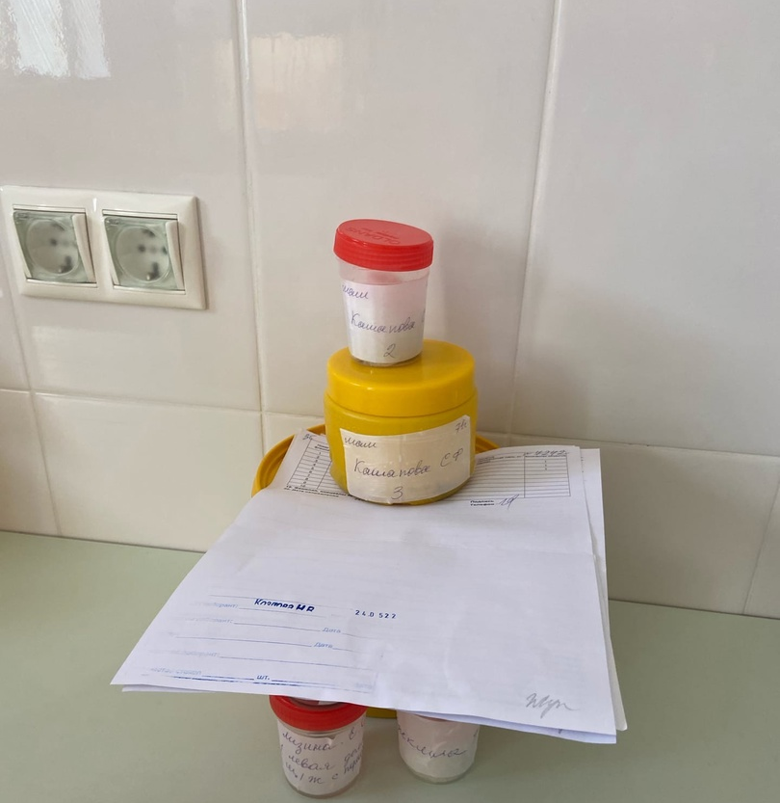
Рисунок 1 - Материал для вырезки
День 6 (14.05.2022 г.)
Вырезка операционного материала
Вырезка операционного материала проходит на специально оборудованном месте, врач вместе с лаборантом надевает маску и перчатки и берет кусочки материала, отбирает их в марлю или в кассету и завязывают ниткой с регистрационным номером.
1. Надевают специальную одежду и приступают к вырезке материала. В первую очередь разбирается по номерам.
2. Материалы доставляются в одноразовых пластиковых контейнерах.
3. Вырезка проводится врачом.
4. Лаборант-гистолог делает маркировку (номер объекта, дата вырезки и кто вырезал) и завязывает в марлю или в кассету.
5. Архивирование мокрого запаса.
6. Исследуемые кусочки помещают в формалин 10%.

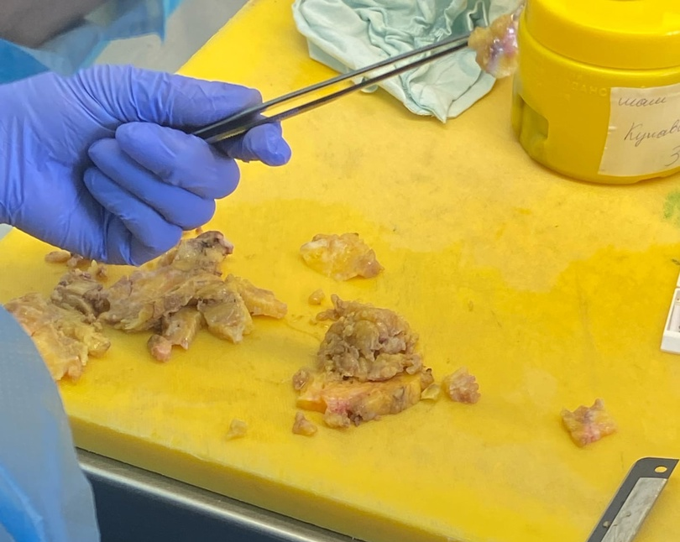

Рисунок 2 - Вырезка операционного материала

День 7 (16.05.2022 г.)
Архивирование мокрого запаса
Для архивирования «мокрого» запаса применяют пакеты с формалином, после этого их запаивают и относят в специально отведенное помещение-архив «мокрого» запаса.
Создание мокрого запаса:
- Подготовить материал
- Отмерить необходимое количество пленки
- Запаять и отрезать нужное количество пакета
- Поместить материал в пакет и налить формалин
- Запаять с другой стороны
- Прикелеить наклейку и подписать

Рисунок 3 - Мокрый запас

День 8 (17.05.2022 г.)
Заливка материала в парафин
По окончании проводки осуществляется заливка, объект помещаем в формочку (каретку) и заливаем разогретым до 60⁰С парафином.
Работа на заливочной станции:
Служит для формирования стандартного парафинового блока готового к резке на микротоме. Прибор состоит из 2 модулей: заливочного центра и охлаждающего блока. Большой легко читаемый дисплей с сенсорным экраном. Все настраивается автоматически.

День 9 (19.05.2022 г.)
Фиксаторы и фиксация материала
Фиксация
Первым этапом в обработке кусочков, вырезанных их различных органов и тканей для микроскопического исследования, является фиксация. Она имеет цель закрепления тканевых структур в том состоянии, в каком они находились в момент погружения кусочков в фиксирующую жидкость, и предохранение их от дальнейшего разрушения. Необходимо остановить эти процессы, коагулировать белки и инактивировать ферменты. Для этого используется простые и сложные фиксаторы. К простым относится 10-20% раствор формалина, 96 спирт, 100 (абсолютный) спирт, 1-2% раствор осмиевой кислоты и др. Сложные фиксаторы спирт-формол (спирт 70-100 мл и формалин 2-5 мл) жидкость Ценкера (сулема-5 г, сернокислый натрий-1 г, двухромовокислый калий 2,5г, дистиллированная вода 100 мл, ледяная уксусная кислота 5 мл) и др. Продолжительность фиксации-от несколько часов до 1 суток и более зависимости от свойств фиксатора и характера исследуемого материала.
При работе с фиксирующими жидкостями необходимо соблюдать некоторые правила. Общие правила фиксации:
- фиксацию проводят при комнатной температуре (18-20ОС).
- недопустимо обмывание кусочков водой перед погружением их в фиксирующую среду.
- если фиксирующая жидкость после погружения кусочков мутнеет или изменяет свой цвет (окрашивает кровью), то её немедленно меняют.
- объем фиксирующей жидкости должен не менее чем в 20 раз превышать объем фиксируемых кусочков ткани.
- продолжительность фиксации зависит от свойств фиксатора, от скорости его проникновения в ткани.
- материал, взятый из трупа или иссеченный на операции, подлежит немедленному помещению в заранее приготовленную фиксирующую жидкость, так как промедление с фиксацией может отразиться на результатах микроскопического исследования.
Формалин: наиболее распространенная и универсальная фиксирующая жидкость. Формалин хорошо проникает в ткани и потому может применяться для фиксации довольно крупных объектов. В гистологической практике используют 10% раствор формалина. Готовом его из концентрированного раствора формальдегида, добавляя в одной его части 9 частей водопроводной воды. Продолжительность фиксации длиться 24-48 ч при 20℃.

День 10 (20.05.2022 г.)
Промывка в воде.
1. Цель промывки – удаление фиксатора или его осадков. Воду из крана пускают тонкой струйкой в емкость, в которой находятся кусочки материала.
2. После фиксации материал промывает водопроводной водой в течении 1 часа для того, чтобы освободить ткани от фиксатора.
3. Материал отжимаем слегка ватно-марлевым тампоном после этого материал готов к обезвоживанию.

День 11 (20.05.2022 г.)
Обезвоживание и уплотнение материала
1. Для обезвоживания материала используем несколько порций изопрена 99,9% крепости.
Обезвоживание ускоряется при постоянном перемешивании жидкости, которое обеспечивает автоматизированная система проводки MicromSTP 120 10 кружек спирта (изопрена).
Продолжительность пребывания объектов в спиртах обусловлена их размерами, свойствами тканей и особыми задачами исследования.
Обезвоживание материала, фиксированного в формалине, нужно начать с 70⁰-80⁰ этанола, в котором объекты могут находиться длительное время без существенного сжатия. Дальнейшая их обработка может отличаться в зависимости от размера вырезанных кусочков и возможности использования абсолютного спирта. Ускорения процесса обезвоживания можно добиться, вырезая кусочки тканей меньшего размера.
Обезвоживание проводят со спиртами, крепость которых постепенно повышается. Обезвоживание ткани производятся постепенно путем проведения ее через спирты возрастающей крепости: 50°, 60⁰, 70°, 80°, 90°, 96°, 100°. В каждом спирте кусочки находятся от нескольких часов до 1 суток в зависимости от величины кусочка.
2. Уплотнение в парафине 66%.

День 12 (21.05.2022 г.)
Приготовление срезов
При серийном исследовании материала, залитого в парафин. Однако добиваться получения таких лент всегда легко. Для достижения хороших результатов необходимо соблюдать следующие основные условия:
- Парафин должен быть хорошего качества с температурой плавления 48-520С, достаточно пластичным, а заключение материала в него безукоризненным. Невозможно получение лент при слишком плотных и больших объектах.
- Приготовить рабочий стол:
- Микротом
- Водяная баня
- Магнитный столик
- Делаем срезы на микротоме.
- Помещаем в водяную баню.
- Вылавливаем на предметное стекло.
- Оплавляем срезы на магнитном столике т.е. освобождаем срезы от парафина.

День 13 (23.05.2022 г.)
Окрашивание гистологических препаратов
В основе окрашивания клеток и тканей лежат физико-химические процессы, происходящие как в красителе, так и в микроструктурах. Большое значение имеют плотность ткани и дисперсность красителя, которые определяют последовательность и скорость окрашивания. Целью окрашивания является более отчетливое выявление различных компонентов клеток и тканей. Некоторые красители обеспечивают этот эффект, растворяясь в выявляемых компонентах, например, нейтральных жирах.
В гистологической практике применяют основные, кислотные и нейтральные красители. Основные, или ядерные, красители — это основания или их соли, которые окрашивают структуры кислой природы -хроматин ядер, ядрышко и называются барофильными. К ним относятся гематоксилин, эозин, кармин, метиловый зеленый. Кислотные красители — это кислоты или их соли, с помощью которых выявляют вещества и структуры основной природы цитоплазматические структуры клеток, эритроциты. Таковыми являются эозин, кислый фуксин, Конго красный. Нейтральные красители: судан - III, судан - IV, метиленовый синий. Гематоксилин является красителем растительного происхождения, а эозины- это общее название группы органических синтетических красителей. Процесс гистологического окрашивания условно подразделяют на прогрессивный и регрессивный, прямой и непрямой, простой и сложный.
Общие правила окрашивание:
1) перед применением красителей следует профильтровать;
2) при окрашивании в течение длительного времени красителями низкой концентрации достигаются лучшие результаты, чем при окраске в течении короткого времени красителями высокой концентрации;
3) более четкая окраска обычно достигается использовании регрессивных методов, когда фон убирается дифференцировкой;
4) после дифференцировки необходимо тщательно отмыть срез, иначе остаток дифференцирующего вещества его быстро обесцветит.
Окрашивание срезов для обзорных целей: различают методы окраски для обзорных целей, применяемые для получения общего представления о морфологии ткани или органа, и специальные, предназначенные для выявления определенных элементов клетки или ткани. Суть их заключается в том, что при этом окрашиваются ядра и каким-то контрастным красителем - цитоплазма.

День 14 (24.05.2022 г.)
Заключение срезов
После завершения окраски необходимо получить препарат, пригодный для микроскопии. С этой целью необходимо использовать застывающие прозрачные среды, которые помещаем на окрашенный срез и накрываем чистым покровным стеклом. Приготовленный препарат после микроскопии может длительно сохраняться в архиве.
Для заключения парафиновых срезов используют природные смолы-канадский или пихтовый бальзамы и синтетические среды- полистирол, капрат.

Ход работы:
-Берем стекла после окрашивания вытираем нижнюю поверхность бинтом
-На стекло капаем 1-2 капли полистирола, потом осторожно покрываем покровным стеклом, слегка надавливая палочкой, чтобы не образовалось пузырьков.

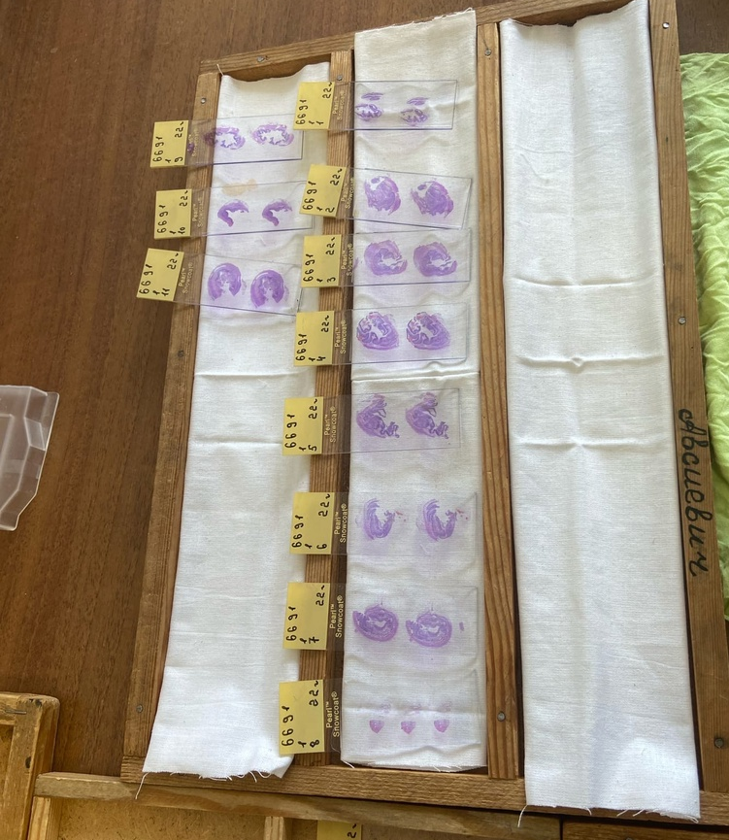
Рисунок 4 - Готовый препарат
-Разбираем готовые микропрепараты по направлениям и по врачам

День 15 (25.05.2022 г.)
Архивирование сухого запаса
После того как стекла просмотрел врач, их относят обратно в регистрацию, где помещают в специально приспособленные пластмассовые кюветы. Каждая кювета снабжена регистрационным номером, после этого регистратор относит стекла в специально отведенное место-архив.

День 16 (26.05.2022 г.)
Автомат для гистологической обработки тканей.
Автомат предназначен:
- Для фиксации, обезвоживания, пропитания и заливки в парафин кусочков органов тканей
- Для производства всевозможных окрасок гистологических препарата.
- Для декальцинации костных объектов.
Основной принцип работы прибора заключается в; кусочки тканей, подлежащие обработке, помещаются в корзину, которая последовательно проходит ряд сосудов, содержащих жидкости, соответствующие методике обработке.
Время нахождения корзины с тканями в каждом сосуде регулируется посредством механизма управления, который настраивается перед пуском автомата. Находясь в сосуде, корзина вращается вокруг своей оси, что способствует более быстрой и равномерной обработке тканей. Постоянный уровень температуры в парафиновых ваннах достигается посредством реле и терморегуляторов. Общее количество сосудов 12. Минимальная длительность полного цикла транспортировки объектов в автомате через все сосуды составляет 1 часа, максимальная 24 часа. После транспортировки кусочков через все сосуды прибор автоматически отключается.

День 17 (27.05.2022 г.)
Автомат для окраски гистологических препаратов.
Автомат по окраске HMS 70. Автомат для окраски стеко представляет собой автоматически программируемый прибор для гистологических методик.
Устройство представляет собой металлический каркас с прозрачной крышкой, разделенной на 3 части. Внутри находятся кюветы с реагентами и кювета для сушки, манипулятор X-Z и электрический вентилятор с фильтром из активированного угля.
Дисплей и клавиатура программируемого терминала могут иметь в памяти до 20 различных программ, в каждой из которых допускается до 50 шагов. Каждый шаг определяет соответствующие параметры процесса.
- Местоположение или наличие кюветы
- Реагент и концентрация
- Амплитуда необязательного перемешивания
Время выдержки в минутах и секундах. Параллельный принтер позволяет получить распечатку полного отчета на протяжении всего процесса.
Список реагентов:
- Гематоксилин
- Водный раствор эозина
- Спиртовой раствор эозина
- OG-6
- EA-36
- EA-65
- EA-50
- Ксилол
- Ксилол замещенный
- Этиловй спирт
- Метанол
- Этанол
- Изопропиловый спирт
- Буферный раствор
- Чистая вода
- Дистиллированная вода
- Кислый спирт
- Кислая вода
- Аммиачная вода
- Раствор йодной кислоты
- Реагент Шиффа
- Сульфитный ополаскиватель
- Ванн гизон
- Альциановый голубой
- Реагент Perls
- Краска Leishman
- Краска Wright
- Краска Jenner
- Краска Май-Грюнвальда
- Краска Гимза
Объем кюветы 600 см; шагов в процессе-50.

День 18 (28.05.2022 г.)
Утилизация отработанного материала.
Правила обращения с медицинскими отходами регламентируются санитарными правилами и нормами N2.1.7.2790-10 от 12 декабря 2010 года «Санитарно-эпидемиологические требования к обращению с медицинскими отходами.
После посещения инфекционного блока, бахилы и маски утилизируются в специальный контейнер.

Патологоанатомические и органические операционные отходы класса Б (органы, ткани и т.д) подлежат кремации или захоронению на кладбищах в специальных могилах на специальныо отведенном участке кладбища в соответствии с требованиями законодательства Российской Федерации. Обеззараживание таких отходов не требуется.

Приложение 2
ОТЧЕТ ПО ПРОИЗВОДСТВЕННОЙ ПРАКТИКЕ
Ф.И.О. обучающегося__Салчак Саглаана Артышовна______________
Группы 305 специальности 31.02.03 -Лабораторная диагностика
Проходившего (ей) производственную практику
с «9» мая 2022 г по «28» мая 2022 г
За время прохождения практики мною выполнены следующие объемы работ:
1. Цифровой отчет
№ | Виды работ | Количество
1. | - изучение нормативных документов, регламентирующих санитарно-противоэпидемический режим в ККПАБ.  - ознакомление с правилами работы в гистологических лабораториях
2. | - прием, маркировка, регистрация биоматериала.  - устройство микроскопов и техника микроскопирования.  -устройство санного микротома и микротомных ножей.
3. | - приготовление реактивов, подготовка оборудования, посуды для исследования
4. | - приготовление гистологических срезов;  - уплотнение материала;  - обезвоживание;  - фиксация;  - техника окрашивания срезов:  а) предварительная подготовка парафиновых срезов перед окраской.  -предварительная подготовка целлоидиновых срезов перед окраской.  б) проведение окрашивания срезов, наклеенных на предметные стекла и свободноплавающих срезов.  в) просветление и заключение срезов в специальные среды (смолы) ;  - обработка биопсийного материала;  - приготовление препаратов для электронно – микроскопического исследования
5 | Регистрация результатов исследования.
6 | проведение мероприятий по стерилизации и дезинфекции лабораторной посуды, инструментария, средств защиты;  - утилизация отработанного материала.

2. Текстовой отчет
1. Умения, которыми хорошо овладел в ходе практики: Прием и маркировка биоматериала, регистрация результатов исследования, подготовка материалов к исследованию, приговорка препаратов, фиксирование препаратов, предварительная подготовка лабораторной посуды, инструментария, средств защиты для проведения исследования, работа с нормативной документацией при выполнении исследование, окрашивание срезов, утилизации отработанного материала.

2.Самостоятельная работа: Изучение нормативной документации, прием и регистрация результатов исследования, фиксирование препаратов, подготовка инструментов и посуды для исследования, микроскопия приготовленных препаратов, маркировка биоматериала, утилизация отработанного материала, проведение мероприятий по стерилизации и дезинфекции лабораторной посуды, инструментария, средств защиты, обработка биопсионного материала, проведение окрашивания срезов, наклеенных на предметные стекла и свободноплавающих срезов, просветление и заключение срезов в специальные среды (смолы), приготовление реактивов, подготовка оборудования, посуды для исследования, приготовление гистологических срезов, уплотнение материала, предварительная подготовка парафиновых срезов перед окраской, окраска срезов сложными и простыми фиксаторами.

3.Помощь оказана со стороны методических и непосредственных руководителей: помощь оказана со стороны Догадаевой Е.Г
4. Замечания и предложения по прохождению практики: Замечаний нет.

Общий руководитель практики ___________________________________
(подпись) (ФИО)
М.П. организации

Аттестационный лист производственной практики

Студент (Фамилия И.О.) _Салчак Саглаана Артышовна________

Обучающийся на 3 курсе по специальности 31.02.03.
Лабораторная диагностика
при прохождении производственной практики по
ПМ 05. Проведение лабораторных гистологических исследований

С «9» мая 2022 г. по «28» мая 2022 г. в объеме 108 часов

в организации_______ ПАО №2 КГБУЗ КККОД_______________

освоил общие компетенции:
ОК1, ОК2, ОК 4, ОК 6, ОК 7, ОК 9, ОК 10, ОК 11.
освоил профессиональные компетенции:
ПК 5.1, ПК 5.2, ПК 5.3, ПК 5.4, ПК 5.5.

№ п/п | Этапы аттестации производственной практики | Оценка
 | Оценка общего руководителя производственной практики
 | Дневник практики
 | История болезни/ индивидуальное задание
 | Дифференцированный зачет
 | Итоговая оценка по производственной практике

Дата _______________ В.Д. Соколов
(подпись) (общего руководителя производственной практики от организации)

МП организации

Дата методический руководитель __________Е.Г.Догадаева
(подпись)
МП учебного отдела
Приложение 3
ХАРАКТЕРИСТИКА
Салчак Саглаана Артышовна
ФИО
обучающийся (ая) на 3 курсе по специальности 31.02.03 Лабораторная диагностика успешно прошел (ла) производственную практику по профессиональному модулю:
Проведение лабораторных гистологических исследований
в объеме 108 часов с «9» мая 2022 г. по «28» мая 2022 г.
в организации: ПАО №2 КГБУЗ КККОД

За время прохождения практики:

№ ОК/ПК | Критерии оценки | Баллы  (0-2)
ОК.1. Понимать сущность и социальную значимость своей будущей профессии, проявлять к ней устойчивый интерес. | Демонстрирует заинтересованность профессией, исполняет трудовую дисциплину.
ОК 2. Организовывать собственную деятельность, определять методы и способы выполнения профессиональных задач, оценивать их эффективность и качество.  ПК 5.1. Готовить рабочее место для проведения лабораторных гистологических исследований. | Регулярно ведет дневник и выполняет все виды работ, предусмотренные программой практики.  Готовить материал, реактивы, лабораторную посуду и аппаратуру для гистологического исследования.  Демонстрирует организацию собственной деятельности с учетом требований санитарного режима, охраны труда, техники безопасности.  Соблюдает правила инструктажа, по ТБ, при работе в патогистологической и цитологической лабораториях. Отсутствуют несчастные случаи, связанные с нарушением правил ТБ по вине студента.
ОК 3. Решать проблемы, оценивать риски и принимать решения в нестандартных ситуациях.
ОК 5. Использовать информационно – коммуникационные технологии для совершенствования профессиональной деятельности.
ОК 13. Организовывать рабочее место с соблюдением требований охраны труда, производственной санитарии, инфекционной и противопожарной безопасности.
ОК 4. Осуществлять поиск, анализ и оценку информации, необходимой для постановки и решения профессиональных задач, профессионального личностного развития.  ПК 5.3. Регистрировать результаты гистологических исследований. | Пользуется нормативной документацией.  Демонстрирует использование компьютерного метода для сбора, хранения и обработки информации, применяемой в профессиональной деятельности.
ОК 6. Работать в коллективе и команде, эффективно общаться с коллегами, руководством, потребителями.  ОК 7. Ставить цели, мотивировать деятельность подчиненных, организовывать и контролировать их работу  с принятием на себя ответственности за результат выполнения заданий.  ПК 5.2. Готовить препараты для лабораторных гистологических исследований биологических материалов и оценивать их качество.  ОК 9. Быть готовым к смене технологий в профессиональной деятельности. | Проявляет корректность и уважение, умеет эффективно общаться  с сотрудниками лаборатории, руководством.  Ответственно и правильно выполняет порученные задания.  Демонстрирует взятие, обработку и подготовку к архивированию материала для гистологического исследования.  Проводить и оценивать  качество гистологической обработки тканей и приготовленных микропрепаратов для исследований.  Владеет современными методами работы на микротомах разного уровня.
ОК 10. Бережно относится к историческому наследию и культурным традициям народа, уважать социальные, культурные и религиозные различия. | Демонстрирует толерантное (уважительное) отношения к представителям социальных, культурных и религиозных общностей.
ОК 8. Самостоятельно определять задачи профессионального и личностного развития, заниматься самообразованием, осознанно планировать повышение квалификации.  ОК 11. Быть готовым брать на себя нравственные обязательства по отношению к природе, обществу и человеку. | Соблюдает инструкцию по сбору отходов.  Демонстрирует знания о строении и функции органов и тканей человека.
ПК 5.5.Архивировать оставшийся после исследования материал. | Качественно проводит подготовку к архивации оставшихся от исследования материалов.
ПК 5.4. Проводить утилизацию отработанного материала, дезинфекцию и стерилизацию использованной лабораторной посуды, инструментария, средств защиты.  ОК 12. Оказывать первую медицинскую помощь при неотложных состояниях.  ОК 14. Вести здоровый образ жизни, заниматься физической культурой и спортом для укрепления здоровья, достижения жизненных и профессиональных целей. | Соблюдает правила санитарно-гигиенического режима, охраны труда, техники безопасности и противопожарной безопасности.  Качественно проводит утилизацию отработанного материала, дезинфекцию и стерилизацию использованной лабораторной посуды, инструментария, средств защиты с соблюдением  техники безопасности.  Отсутствие вредных привычек. Участвовал в мероприятиях по профилактике профессиональных заболеваний.

«___»__________20__ г.
Подпись непосредственного руководителя практики ____________/Солодухина И.Ю., ст.лаборант
Подпись общего руководителя практики _____________/Соколов В.Д.,
М.П.

